ESTADO DO RIO GRANDE DO NORTE
CÂMARA MUNICIPAL DE SÃO JOÃO DO SABUGI

Exmº. Sr.
Presidente da Câmara Municipal

INDICAÇÃO Nº. 042/2018.

O Vereador que abaixo subscreve em conformidade com o texto regimental desta Casa, requer a V. Ex., após ouvido o plenário e este se der por aceito, INDICA, ao Poder Executivo Municipal, que seja feito duas lombadas na Rua Ananias Dantas.

JUSTIFICATIVA EM PLENÁRIO

Sala das Sessões, em 03 de abril de 2018.

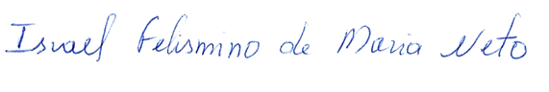

ISRAEL FELISMINO DE MARIA NETO
VEREADOR-AUTOR

